108學年幼兒園教材教法II活動設計\試教\省思紀錄表
活動名稱 |  | 拯救公主大作戰 | 教案設計者 |  | 張微婕、林郁婷
班級/年齡層  /人數 |  | 太陽班/3-5歲/30人 | 試教日期  /場地 |  | 永建幼兒園之戶外或雨備場地
領域實施原則  (請配合自訂本學期觀摩試教的個人學習目標) |  | ■身體動作與健康領域:  1.協助即提醒幼兒遵守共同建立的安全活動原則  4.自然引導幼兒的健康行為與動作技能  5.提供充足的活動時間，注意觀察幼兒的體能適應狀況
情境安排  (含幼兒舊經驗或能力分析說明) |  | 安全有軟墊，光線充足
教學資源 |  | 指偶、體能器材(繩梯兩組、角椎二十個)、巫婆披風
課程目標 |  |  |  |  |  | 學習指標
身-1-3 覺察與模仿健康行為及安全的動作  身-2-1 安全應用身體操控動作，滿足自由活動及與他人合作的需求 |  |  |  |  |  | 身-小-2-1-1 在穩定性及移動性動作中練習平衡與協調  身-中-1-3-3 覺察身體活動安全的距離  身-中-2-1-2 在團體活動中，應用身體基本動作安全地完成任務
引導流程(含時間/步驟/引導語) |  |  |  |  |  | 指標運用說明
活動時間 | 活動步驟與引導語 |  |  |  |  | 身-小-2-1-1 在穩定性及移動性動作中練習平衡與協調  （利用跨、跳、橫移、跑等動作練習平衡及協調  ）  身-小-1-3-3 覺察身體活動安全的距離  身-中-2-1-2 在團體活動中，應用身體基本動作安全地完成任務（透過故事的情節「跨、跳、橫移、跑」，讓孩子學習怎麼在活動的過程中，與他人一起通過每一個關卡，最後一起拯救公主。）
9：40～  9：45  9：45～  10～15 | 引起動機：  - 與小朋友打招呼。  T: 各位小朋友，大家早安！  T: 姐姐剛剛看到你們都很厲害，知道要怎麼保護自己的安全了!現在姐姐要講一個關於小英雄拯救公主的故事。  - 利用手上的指偶圖卡，與幼兒述說〈拯救公主大作戰〉的故事。  T:有誰知道，這個是誰？  T:對！是美麗的公主、可怕的巫婆還有一個城堡！  T:那麼姐姐要準備說故事囉！  T:從前在一個城堡裡，住著美麗的公主，在她出門去採美麗的花朵時，遇到可怕的巫婆，公主被巫婆抓走了，我們一起來拯救公主吧！拯救公主的條件是要所有的小英雄都到公主的身旁，這樣才可以救到她，我們一起出發吧！  發展活動:  1.連結故事，告訴小朋友如何去拯救公主，並教導小朋友該怎麼完成這項任務。  T:小朋友們，現在公主遇到了困難，我們需要去拯救她  T:我們遇到了一個大難關，看到前面一條一條小小的縫隙了嗎?我們需要跨過去，像老師這樣子，先讓一隻腳過去，再讓另一隻腳過去，要小心喔，不可以踩到黑黑的地方喔，這樣我們會掉下去的 (開始跨繩梯)  T:完蛋了，如果在沙灘上，巫婆一定一下子就看出我們是要來救公主的，現在我們只能變成螃蟹走過去了，要變成螃蟹一定要有他的大夾子，然後開始學螃蟹走路的樣子。(開始學螃蟹橫移)  T:是個長長的走廊，我們要快速跑過去，才不會被看到 (角椎跑到角錐)  T:阿，前面有小洞，如果我們沒有像兔子一樣跳過去，一定會被巫婆發現的，(學兔子跳過小角椎)  (雨備:去掉角椎跑到角椎那個項目)  T:姊姊現在要來給你們一個小考驗，看看你們有沒有資格接受這個任務喔，需要你們和我一起做一樣的動作(開始暖身-頭轉、手畫圈、扭腰、扭膝蓋、墊腳尖、開合跳)  T:你們都通過我的考驗了!現在，我們一起去救公主吧  - 待小朋友完成一連串大肢體活動時，再將故事連結起來，並要求小朋友再做一次。  巫婆：哈哈哈，各位小朋友，你們被我騙了喔，真正的公主在那邊(指著起點有帶皇冠的姊姊)，現在你們得原路回去救他了!  T:小朋友，不要氣餒，再堅持一下下就可以拯救到公主了喔!  T：我們一起來幫最後一位小朋友加油吧！
10：15～  10：20 | 綜合活動：  T:哇！各位小朋友，妳們剛剛都表現的很棒喔！  T:給自己一個掌聲。  T:那麼小朋友，妳們剛剛在拯救公主的過程中，有做什麼動作，還記得嗎？  T:有沒有記得我們學兔子的時候是怎麼過小洞的?對，是用跳的  T:有沒有記得我們學螃蟹的時候要幹嘛?  T:有往前跳的學兔子，還有學螃蟹走路！  T:哇！大家都很認真喔！那小朋友們，妳們有流汗嗎？  T:哇！看來大家都很認真的拯救公主喔！  T:公主跟老師說，她很開心有這麼多可愛的小朋友來拯救她呦！她請老師跟各位小朋友們說聲謝謝！
活動照片 (此欄僅見於試教後的修正版)
教學發現、省思與修正 (此欄僅見於試教後的修正版)
教學自我評核：□滿意 □尚可 □有待加油
- 關於(幼兒園課綱)課程領域「教學原則」之教學自評與省思
應事先了解孩子的先備條件、有讓孩子們與舊經驗產生結合、因為對孩子都不了解、因此也沒有安排個別差異的活動。
- 關於自選教學方法「教學重點與步驟」之教學自評與省思
指令要更明確、器材擺放要明瞭一點或是同一組器材使用一樣的顏色、分組說明要更清楚、動線排成直線會更好、動作層次可以加深。
3.其他教學自評與省思
依照時間可以有延伸活動。

照片：  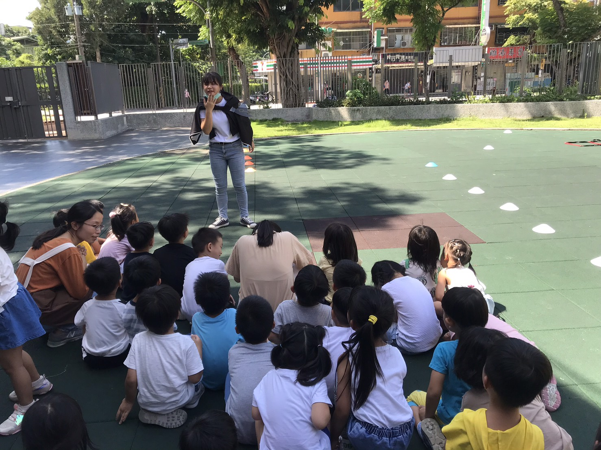 |  |  |  | 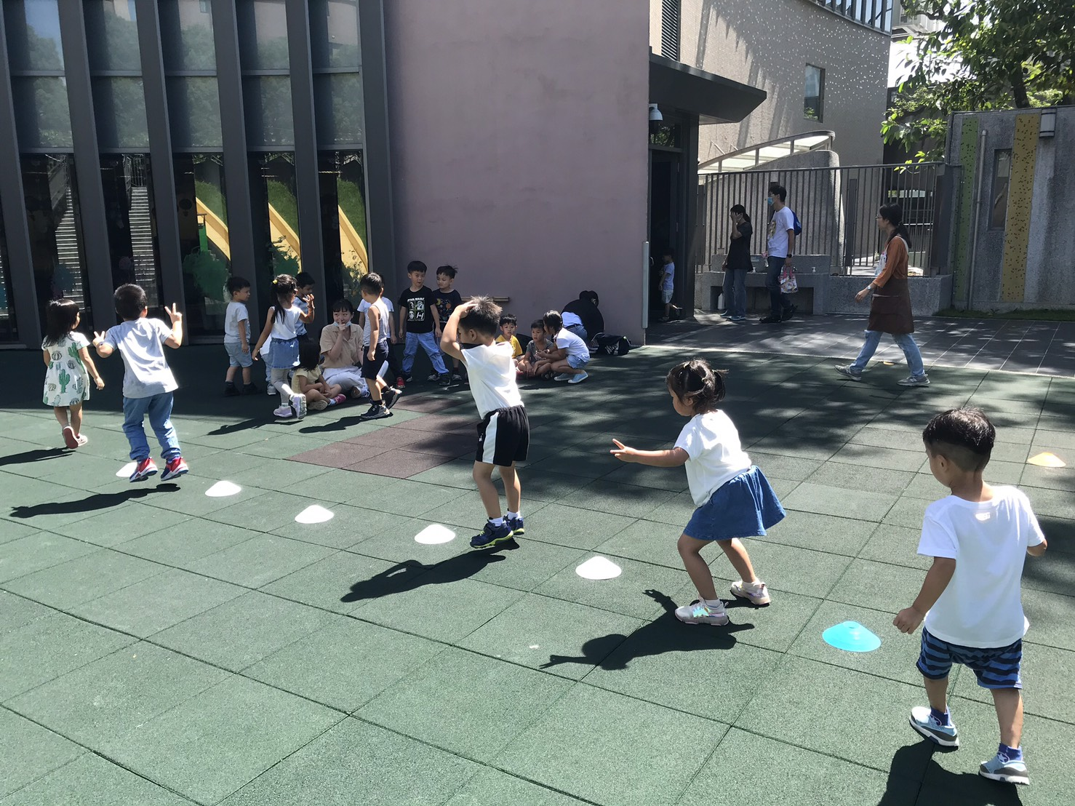
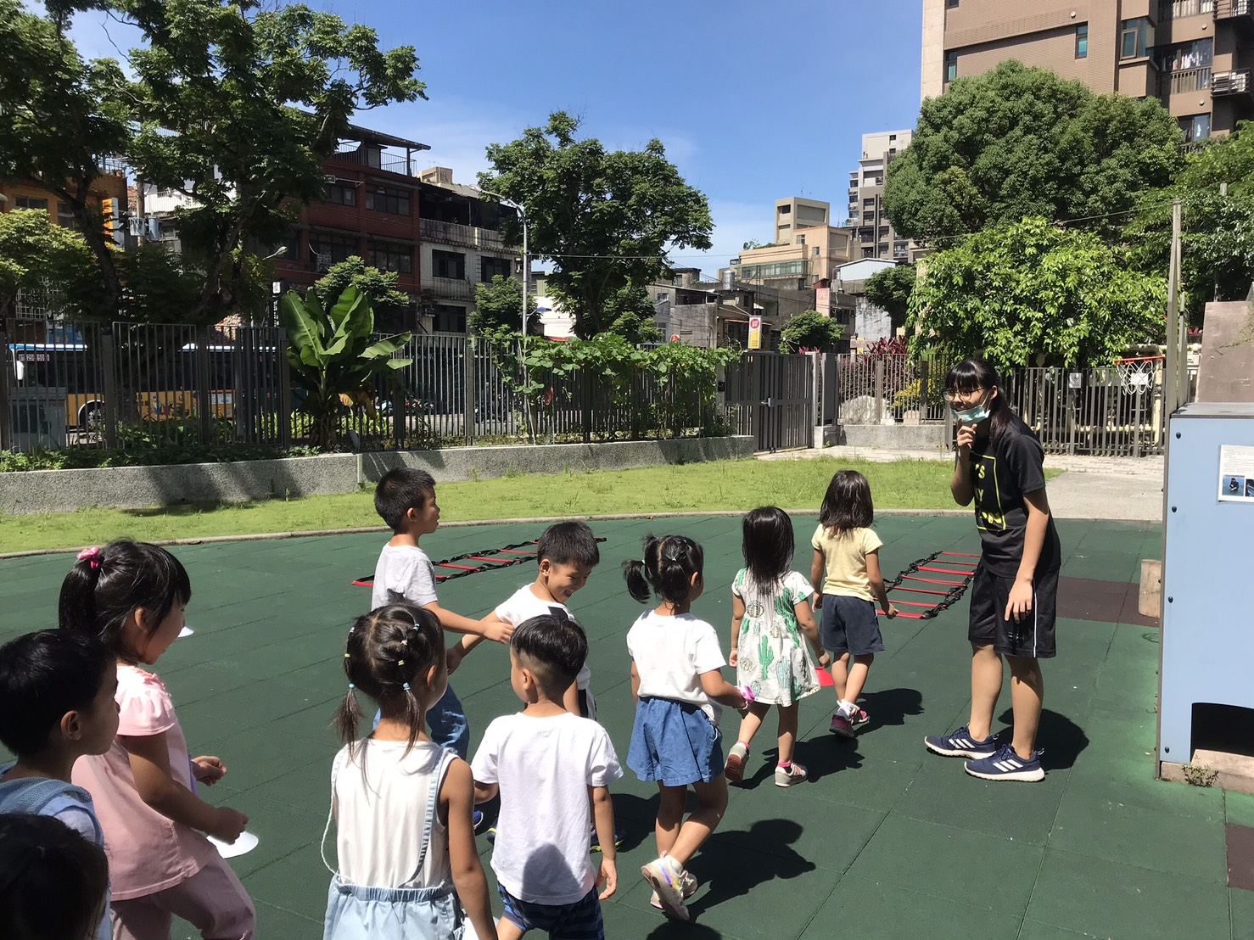 |  |  |  | 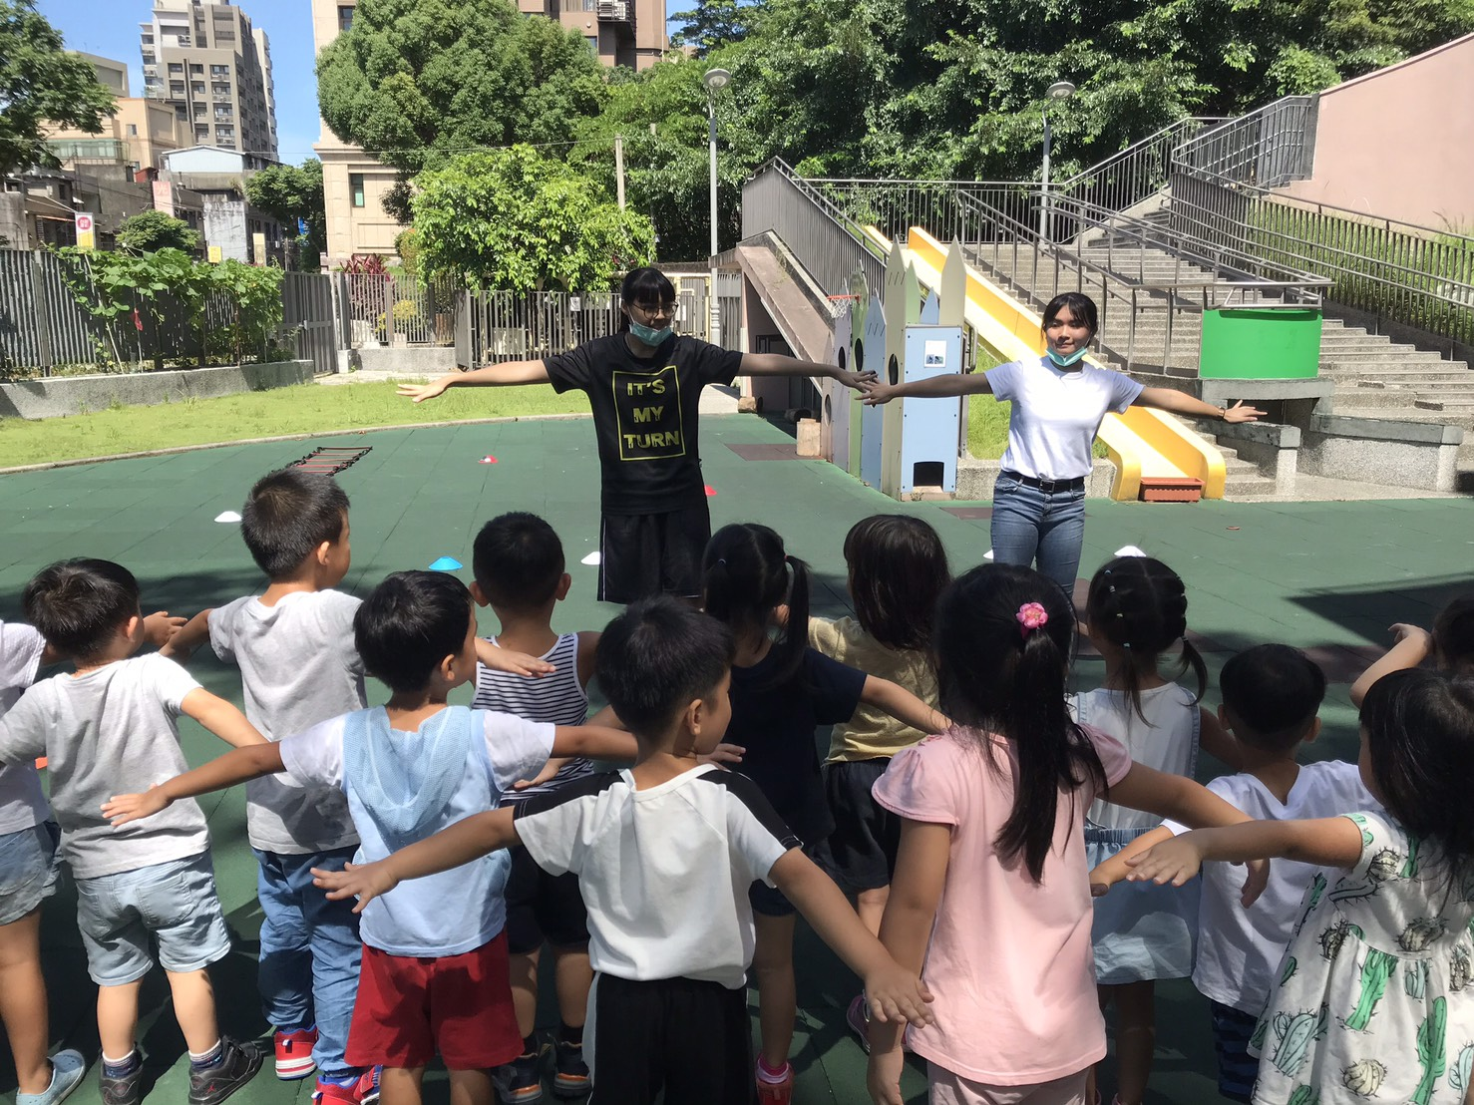
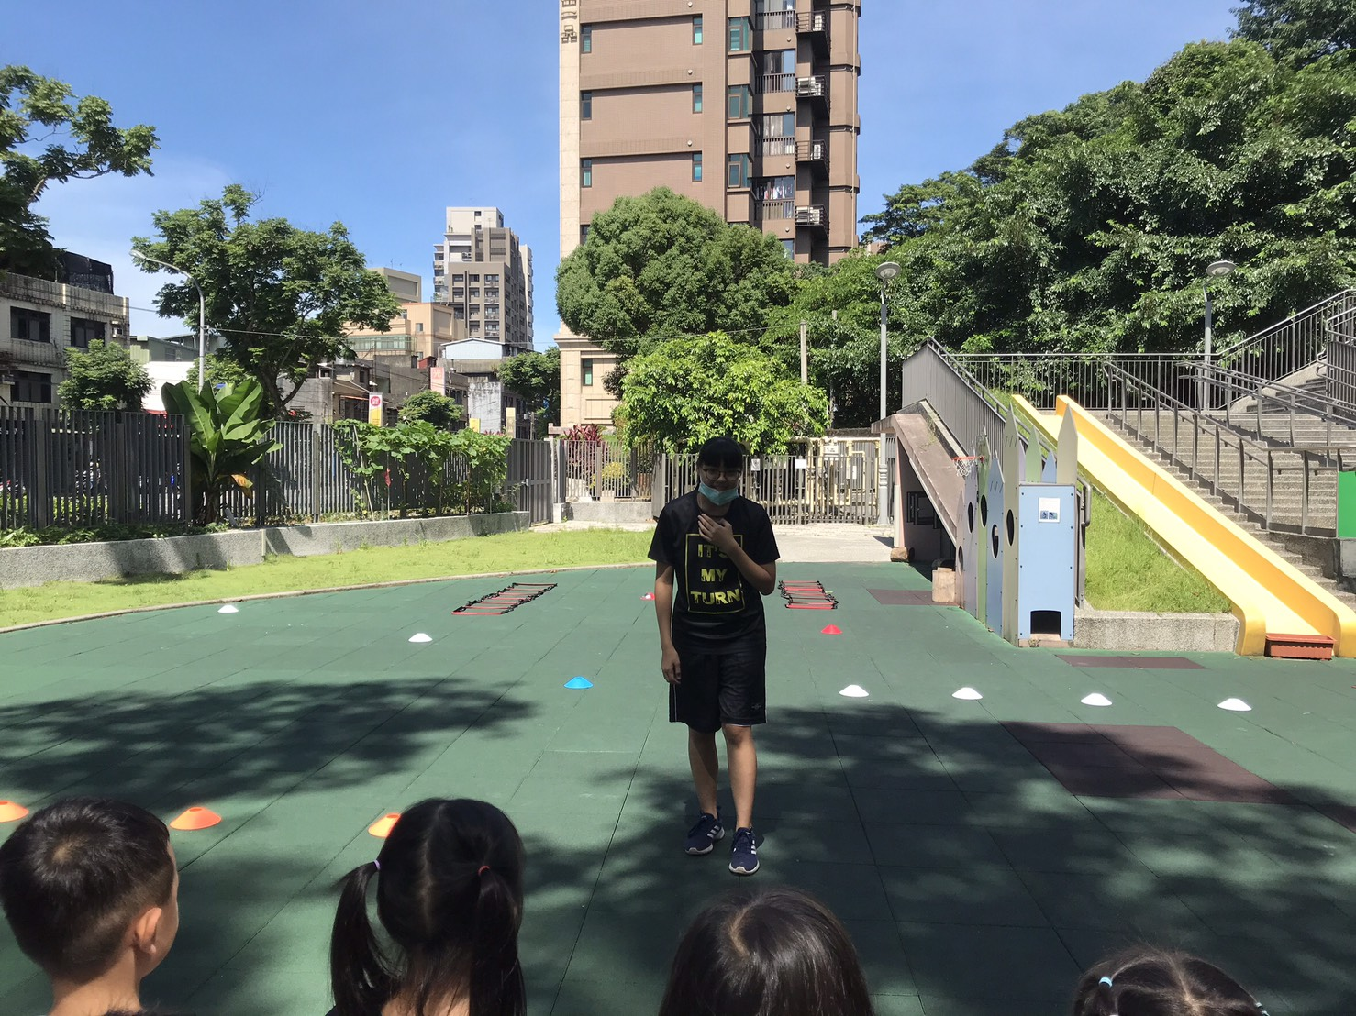 |  |  |  | 